附件1：
1、2008年9月1日以后获得的学位，申请人可免费通过中华人民共和国学位证书查询网页（http://www.chinadegrees.com.cn/）进行查询，查询步骤如下：
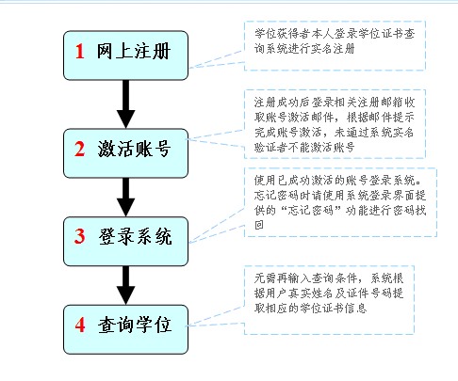
将学位证书查询结果的页面用截图软件进行截图并打印，如下图：
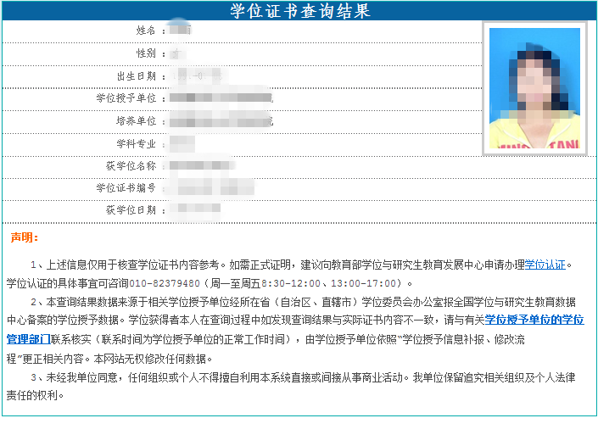
2、2008年9月1日以前获得的学位，请通过中国学位与教育文凭认证网页（http://www.cdgdc.edu.cn/cn/），按照以下步骤，完成学位认证。
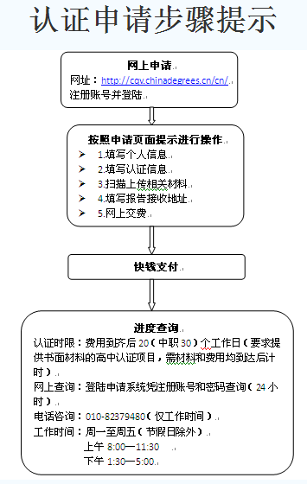
学位认证中心会出具一份纸质版学位认证报告。由于该项认证历时时间较长，请申请人提前准备。

